智能卷宗系统
操作手册



南京通达海科技股份有限公司
2023年9月

目录
一、概述 2
1.系统功能 2
2.预期读者 2
3.应用适用建议 2
二、常见问题 3
1.如何使用目录检索？ 3
2.如何切换阅卷视图？ 3
3.如何上传卷宗？ 4
4.如何移动文书与复制到案件？ 4
5.如何打印、下载、删除文书？ 5
6.系统删除的文件如何找回？ 6
7.如何进行证据比对？ 7
8.如何切换文书多页显示方式？ 8
9.如何使用阅卷工具中辅助工具？ 9
10.如何重命名文件？ 10
11.如何调整文书缩略图大小？ 10

一、概述

1.系统功能
- 电子卷宗功能主要供业务庭人员使用，承办人、书记员、审判长、法官助理等人使用主要功能阅卷等功能。

2.预期读者
- 本手册的阅读对象是：案件承办人、书记员、法官助理、审判长、审判员及业务庭部门领导。

3.应用适用建议
- 文书制作应用建议使用谷歌浏览器或者IE11版本浏览器。如果您的浏览器不满足要求，文书制作应用部分功能会无法使用。
- 建议电脑分辨率在1920*1080

二、常见问题

1.如何使用目录检索？
- 目录检索可依据关键字检索三项内容分别为目录、全文、笔记。可依据类型进行精确查找
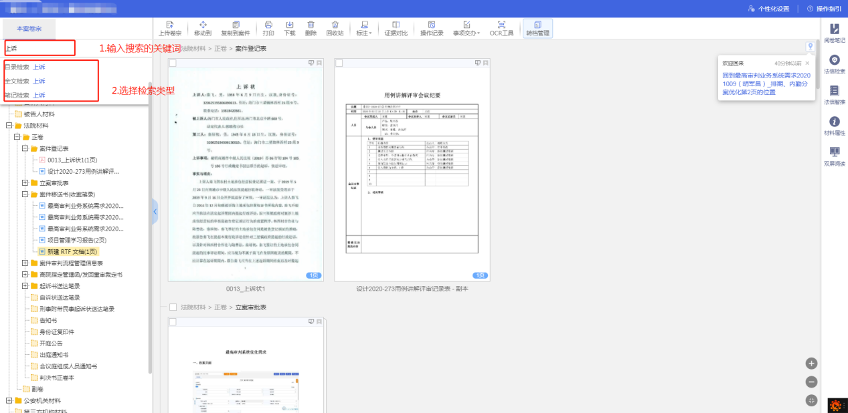

2.如何切换阅卷视图？
- 阅卷视图可以依据不同需求进行切换阅卷视图，分别为阅卷视图、时间视图、名称视图、收藏夹
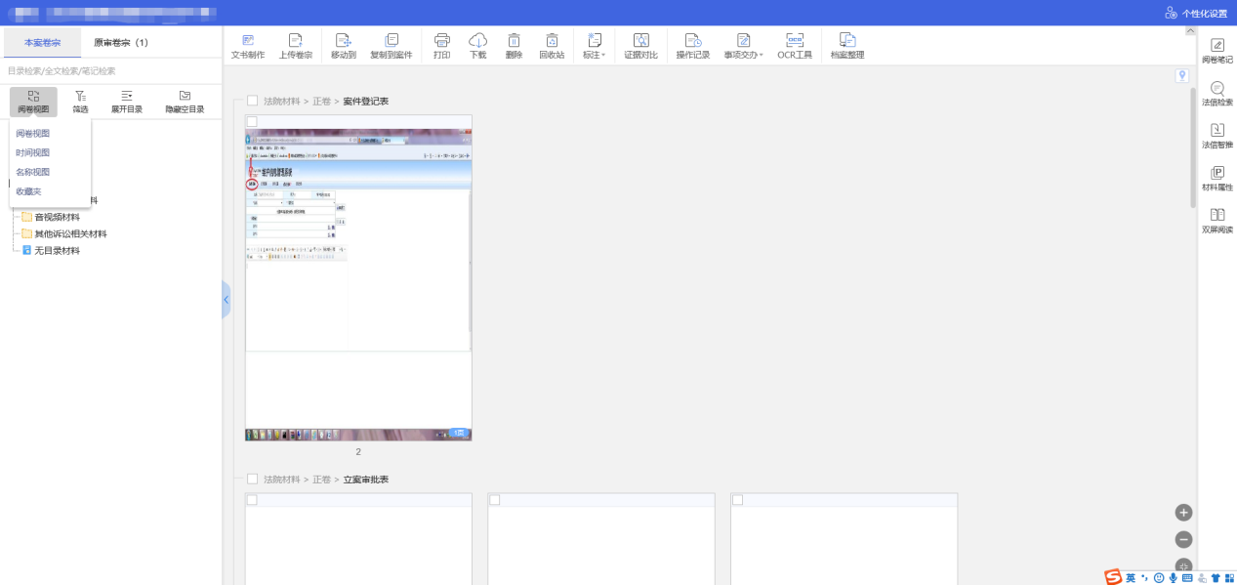

3.如何上传卷宗？
- 系统支持卷宗上传功能，操作如下：
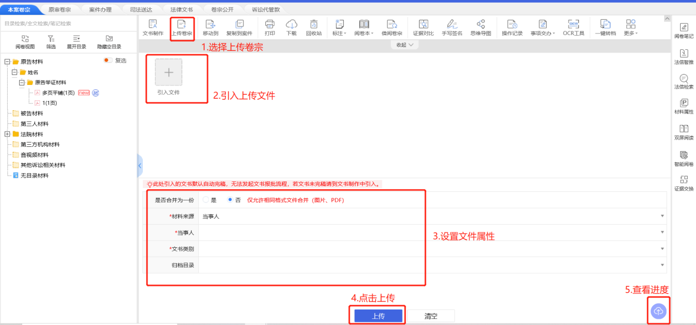

4.如何移动文书与复制到案件？
- 移动复制到案件：移动是指把案件移动到本案卷宗其他目录，复制到案件指把文书复制至其他案件 操作如下：
（1）批量操作
- 选择文书
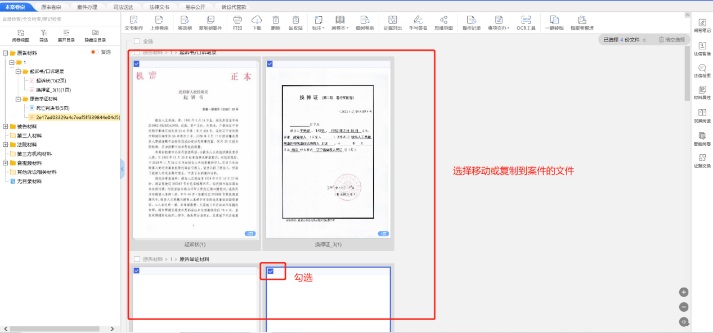
- 移动文书
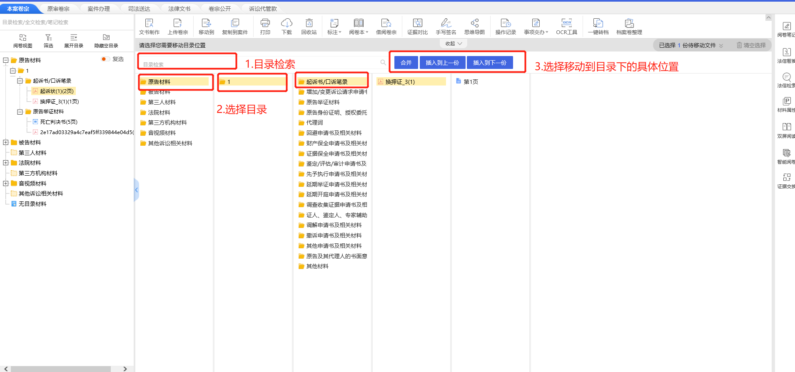
- 复制到案件（需要承办人的账号才可以）
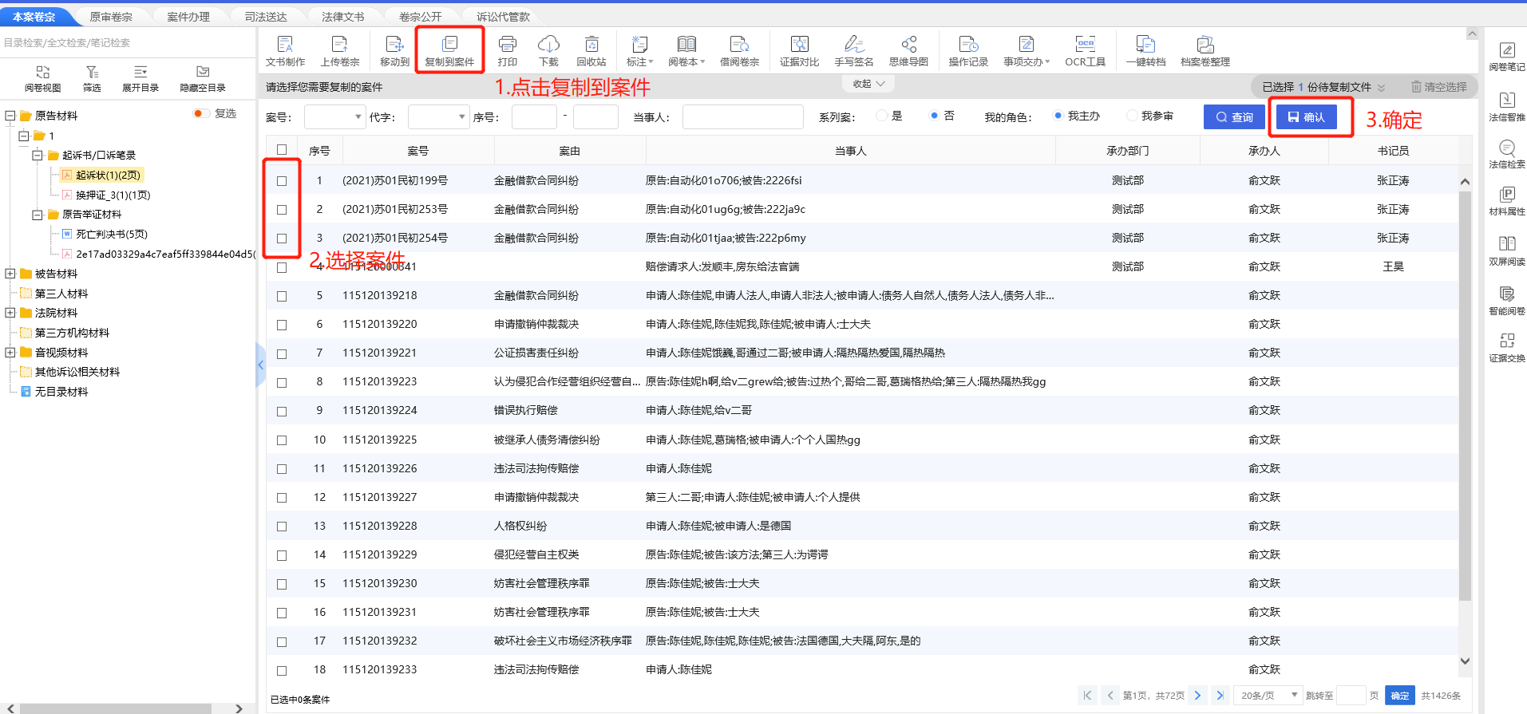

5.如何打印、下载、删除文书？
- 系统中提供案件打印、下载、删除功能需先在阅读区选择文件，然后进行相应操作，如下图：
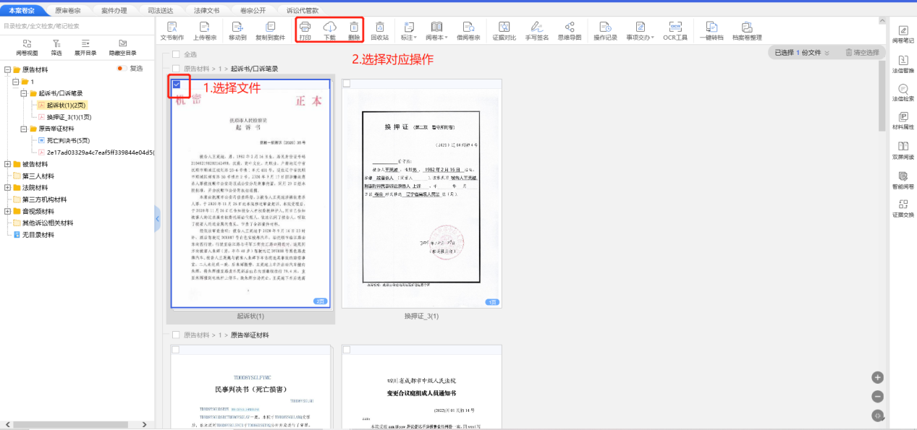
- 单个操作：
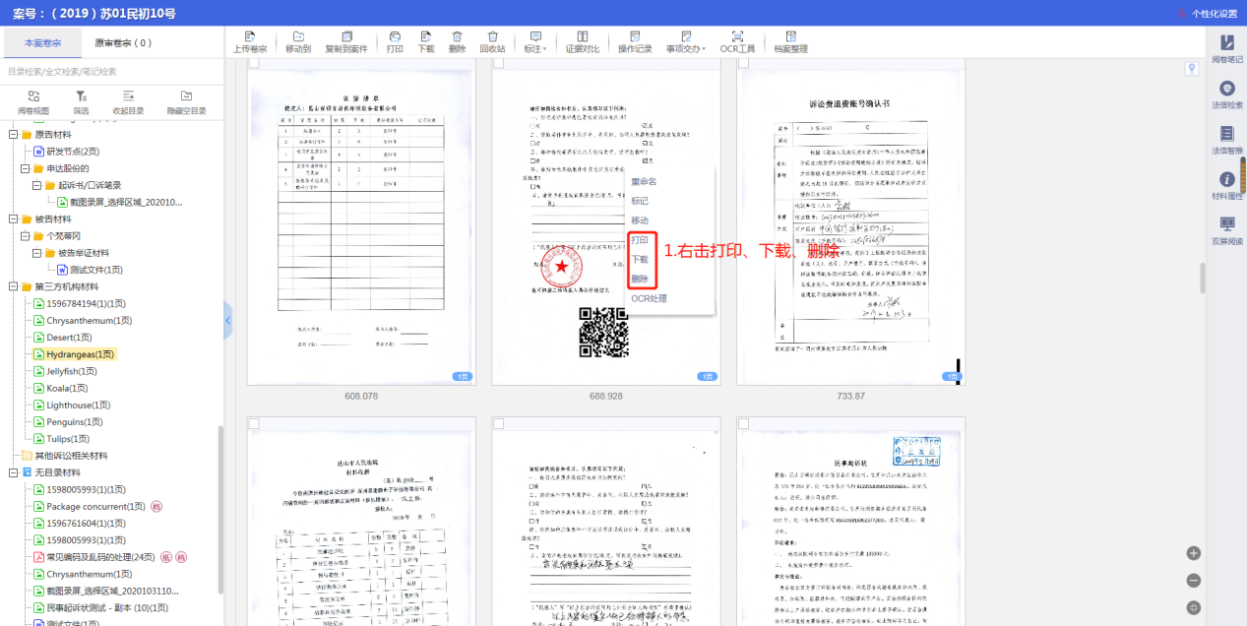

6.系统删除的文件如何找回？
- 系统提供回收站功能找回删除的文件
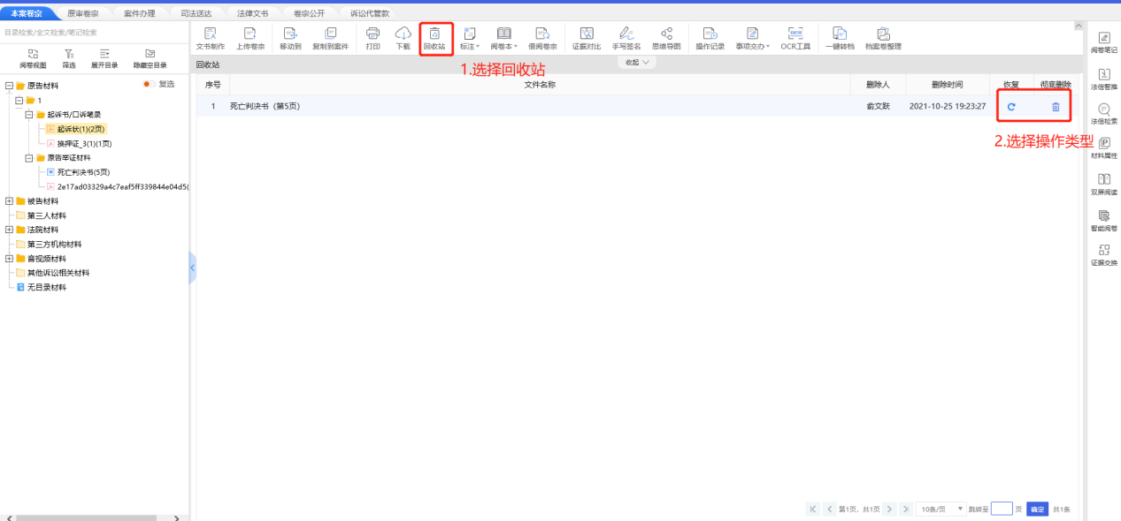

7.如何进行证据比对？
- 证据比对需打开文件进行添加比对，操作如下：
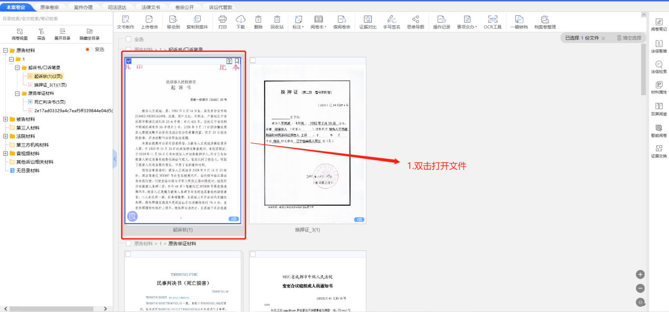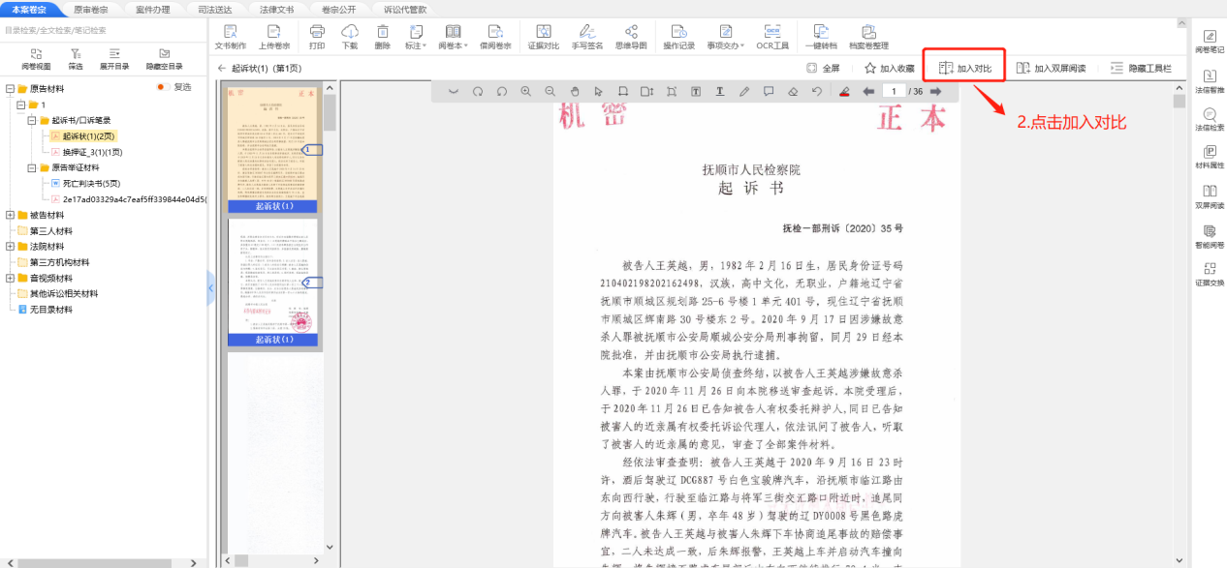
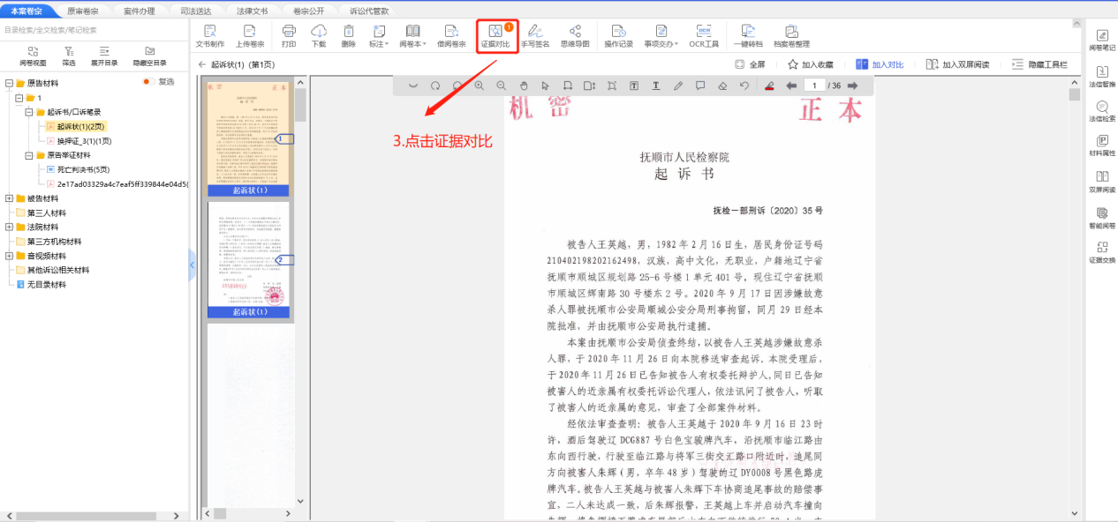
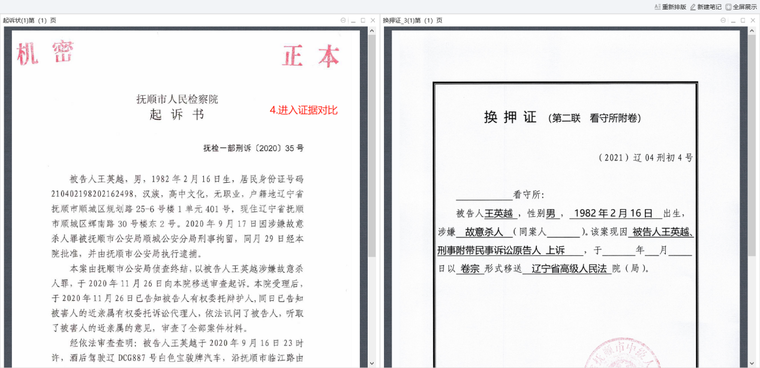

8.如何切换文书多页显示方式？
- 文书显示方式支持多页平铺浏览
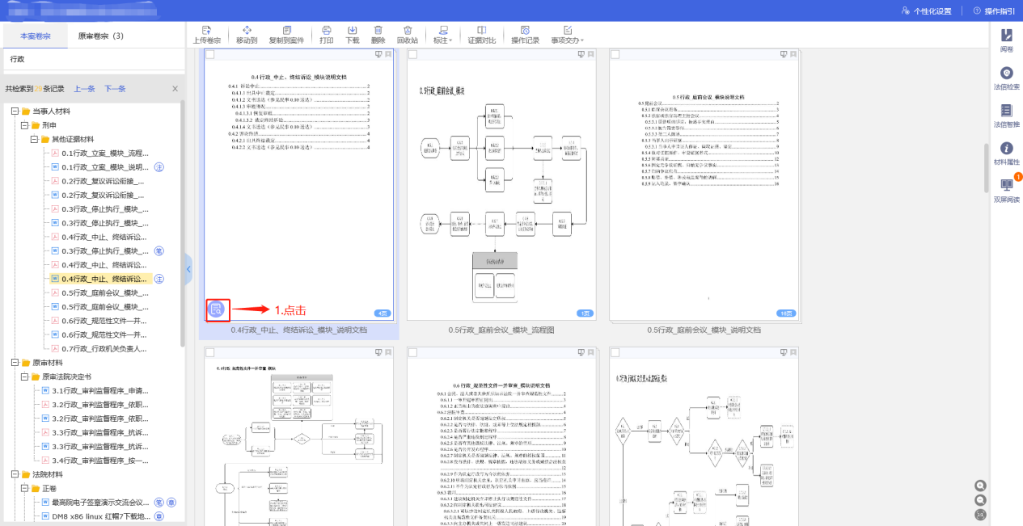
效果如下：
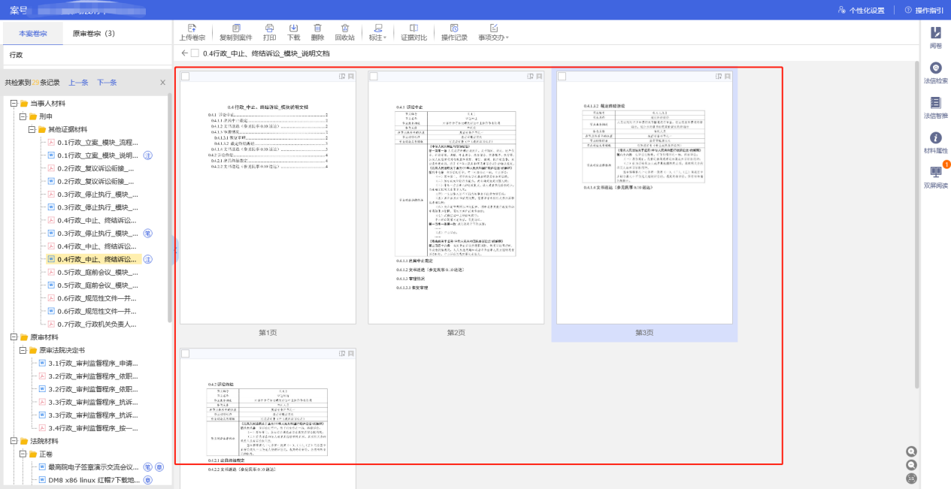

9.如何使用阅卷工具中辅助工具？
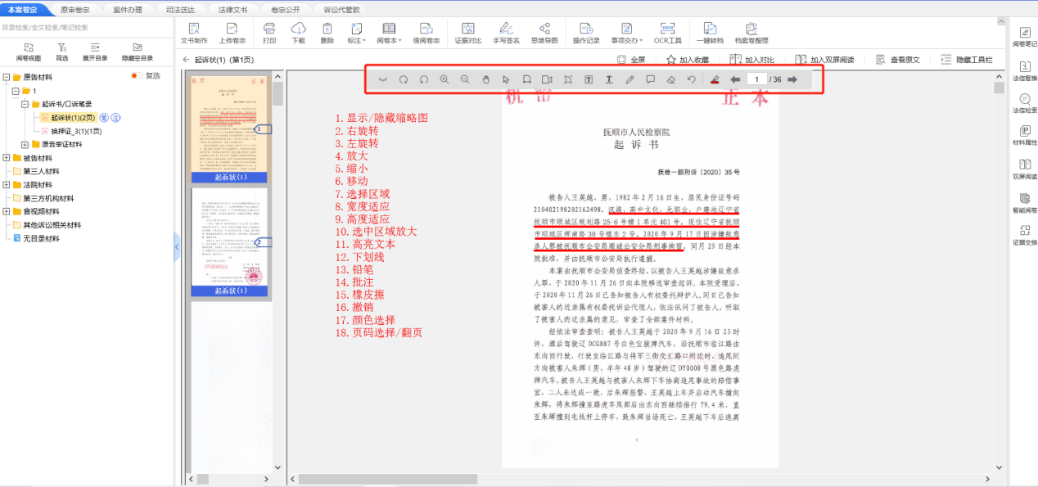

10.如何重命名文件？
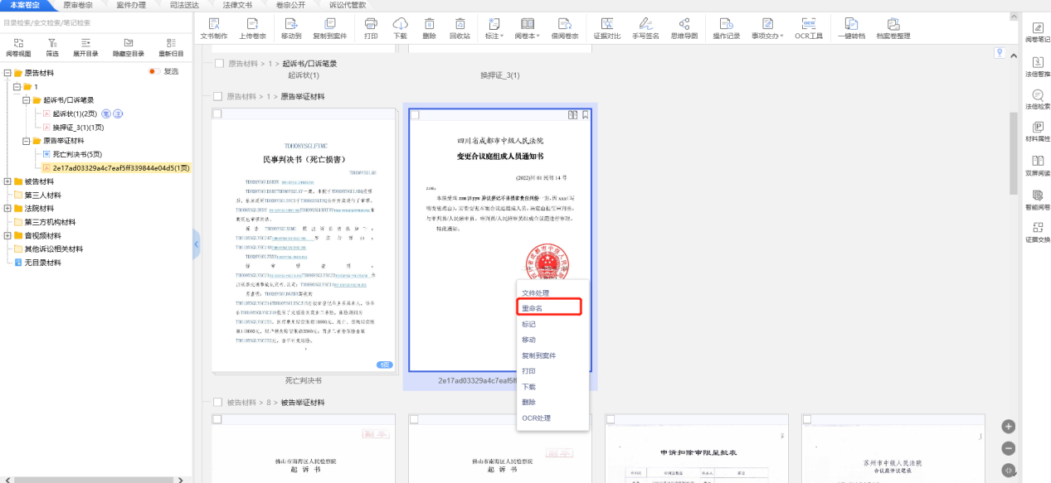

11.如何调整文书缩略图大小？
